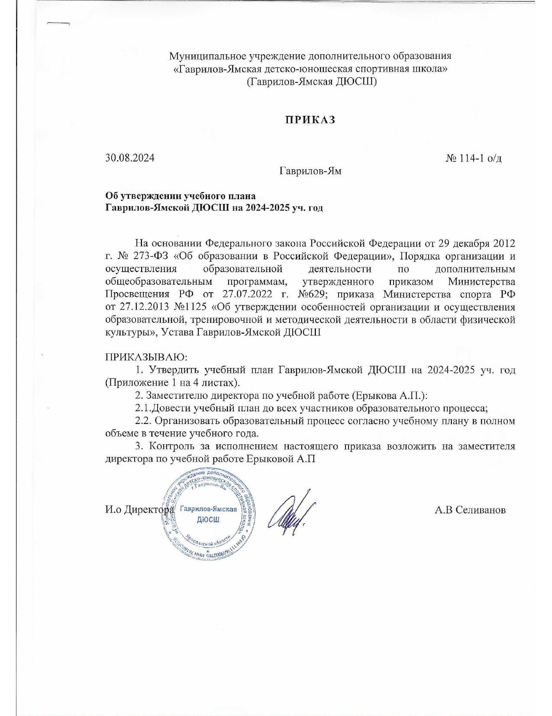

Приложение 1

к приказу Гаврилов-Ямской ДЮСШ

от 30.08.2024 №114-1 о/д

УТВЕРЖДАЮ:

И.о Директора Гаврилов-Ямской ДЮСШ

________________________ А.В Селиванов

**Учебный план Гаврилов-Ямской ДЮСШ**

**на бюджетные программы 2024-2025 учебный год**

(по состоянию на 02 сентября 2024 года)

|  |  |  |  |  |  |  |  |
| --- | --- | --- | --- | --- | --- | --- | --- |
| №  п/п | Дополнительная общеобразовательная общеразвивающая программа  (по видам спорта) | ФИО тренера | Группа | | Кол-во  часов в неделю | Кол-во недель в учебн.году | Кол-во часов в год |
| 1 | «Баскетбол» | Виноградов М.Н. | УТГ-2го | | 12 | 36 | 432 |
| *Итого по программе:* | | | | | ***432*** |
| Граевский А.В. | ГНП – св.2лет | | 9 | 36 | 324 |
| *Итого по программе:* | | | | | ***324*** |
| 2 | «Бокс» | Костенко Н.А. | УТГ-3го | | 12 | 36 | 432 |
| УТГ-1го | | 9 | 36 | 324 |
| ГНП-3го | | 9 | 36 | 324 |
| СОГ-2го | | 6 | 36 | 216 |
| *Итого по программе:* | | | | | ***1296*** |
| Туценко М.А. | УТГ-1го | | 9 | 36 | 324 |
| *Итого по программе:* | | | | | ***324*** |
| 3 | «Волейбол» | Гуренко А.А. | ГНП – св.2лет | | 9 | 36 | 324 |
| *Итого по программе:* | | | | | ***324*** |
| 4 | «Голбол» | Виноградов М.Н. | ГНП-1го/инв. | | 1 | 36 | 36 |
| *Итого по программе:* | | | | | ***36*** |
| 5 | «Дзюдо» | Колесов Е.В. | УТГ-4го | | 12 | 36 | 432 |
| УТГ-2го | | 10 | 36 | 360 |
| ГНП-3го | | 8 | 36 | 288 |
| СОГ-3го | | 6 | 36 | 216 |
| *Итого по программе:* | | | | | ***1296*** |
| 6 | «Настольный теннис С» | Скребкова М.В. | ГНП – 4го | | 4 | 36 | 144 |
| *Итого по программе:* | | | | | ***144*** |
|
|
|
| 7 | «Дополнительная общеобразовательная общеразвивающая программа "Общая физическая подготовка для школьников Р» | Рыжакова Н.Ю. | ГНП-3го | | 7 | 36 | 252 |
| *Итого по программе:* | | | | | ***252*** |
| 8 | «Настольный теннис Ф» | Фролов Ю.А. | СОГ-3го | | 4 | 36 | 144 |
| СОГ-2го | | 4 | 36 | 144 |
| *Итого по программе:* | | | | | ***288*** |
| 9 | «Общая физическая подготовка для младших школьников М» | Туценко М.А. | ГНП-3го | | 6 | 36 | 216 |
| *Итого по программе:* | | | | | ***216*** |
| 10 | Пауэрлифтинг | Рубцов Д.В. | ГНП-3го | | 7 | 36 | 252 |
| ГНП-2го | | 5 | 36 | 180 |
| *Итого по программе:* | | | | | ***432*** |
| 11 | «Плавание» | Поздняков В.Н | УТГ-1го | | 6 | 36 | 216 |
| ГНП-1го | | 6 | 36 | 216 |
| *Итого по программе:* | | | | | ***432*** |
| Ерыкова А.П. | ГНП-1го | | 6 | 36 | 216 |
| ГНП-2го | | 4 | 36 | 144 |
| *Итого по программе:* | | | | | ***360*** |
| Рубцов Д.В. | ГНП-4го | | 3 | 36 | 108 |
| *Итого по программе:* | | | | | ***108*** |
| Коротков А.И | ГНП-3го | | 9 | 36 | 324 |
| *Итого по программе:* | | | | | ***324*** |
| 12 | «Плавание для детей дошкольного возраста» | Морозков В.М. | СОГ-2го /дошк | | 2 | 36 | 72 |
| *Итого по программе:* | | | | | ***72*** |
| Ерыкова А.П. | СОГ-2 | | 4 | 36 | 144 |
| *Итого по программе:* | | | | | ***144*** |
| 13 | «Плавание К» | Ксенофонтова Е.А. | УТГ-5го | | 15 | 36 | 540 |
| УТГ-2го | | 10 | 36 | 504 |
| ГНП-2го | | 6 | 36 | 216 |
| *Итого по программе:* | | | | | ***1260*** |
| Коротков А.И. | УТГ-2го | | 9 | 36 | 324 |
|  | *Итого по программе:* | | | | ***324*** |
| Морозков В.М | ГНП-4го | | 4 | 36 | 144 |
| Морозков В.М | ГНП-2го | | 4 | 36 | 144 |
| *Итого по программе:* | | | | | ***288*** |
| 14 | «Плавание С» | Соловьева Н.В. | ГНП – 3го | | 6 | 36 | 216 |
| ГНП – 2го | | 4 | 36 | 144 |
| *Итого по программе:* | | | | | ***360*** |
| Рубцов Д.В | ГНП-3го | | 1 | 36 | 36 |
| *Итого по программе:* | | | | | ***36*** |
| 15 | «Плавание для детей дошкольного возраста С» | Соловьева Н.В. | СОГ-2го №1/дошк | | 2 | 36 | 72 |
| СОГ-2го №2/дошк | | 2 | 36 | 72 |
| СОГ-2го №3/дошк | | 2 | 36 | 72 |
| *Итого по программе:* | | | | | ***216*** |
| 16 | «Плавание для детей с ограниченными возможностями здоровья» | Виноградов М.Н. | СОГ – 8го/инв. | | 2 | 36 | 72 |
| *Итого по программе:* | | | | | ***72*** |
| 17 | «Полиатлон» | Барашкова О.А. | СОГ – 7го | | 6 | 36 | 216 |
| *Итого по программе:* | | | | | ***216*** |
| Сорокин А.В. | УТГ-6го | | 10 | 36 | 360 |
| ГНП – св.2 лет | | 6 | 36 | 216 |
| *Итого по программе:* | | | | | ***576*** |
| Ерыкова А.П. | СОГ – 1го | 6 | | 36 | 216 |
| *Итого по программе:* | | | | | ***216*** |
| 18 | «Самбо» | Малков А.Л. | УТГ-2го | | 10 | 36 | 360 |
| ГНП-2го | | 8 | 36 | 288 |
| СОГ-3го | | 5 | 36 | 180 |
| СОГ-2го | | 3 | 36 | 108 |
| *Итого по программе:* | | | | | ***936*** |
| 19 | «Фитнес-аэробика» | Хрипкова И.А. | ГНП-3го | | 6 | 36 | 216 |
| ГНП-2го | | 4 | 36 | 144 |
| ГНП-1го | | 3 | 36 | 108 |
| *Итого по программе:* | | | | | ***468*** |
| Ковалева А.А. | ГНП-3го | | 2 | 36 | 72 |
| *Итого по программе:* | | | | | ***72*** |
| 20 | «Фитнес-аэробика для детей дошкольного возраста» | Ковалева А.А. | СОГ-3го | | 4 | 36 | 144 |
| *Итого по программе:* | | | | | ***144*** |
| 21 | «Футбол» | Шалавин А.Н. | УТГ-2го | | 10 | 36 | 360 |
| *Итого по программе:* | | | | | ***360*** |
| Марчуков Н.С. | ГНП-3го | | 6 | 36 | 216 |
| *Итого по программе:* | | | | | ***216*** |
| Губинец В.И | ГНП-4го | | 6 | 36 | 216 |
| *Итого по программе:* | | | | | **216** |
| Полетаев А.В. | ГНП-2го | | 6 | 36 | 216 |
| *Итого по программе:* | | | | | ***216*** |
| Клюев В.В. | СОГ-2го | | 4 | 36 | 144 |
| *Итого по программе:* | | | | | ***144*** |
| Клюев В.В. | ГНП-1го | | 6 | 36 | 216 |
| *Итого по программе:* | | | | | ***216*** |
| 22 | Дополнительная общеразвивающая программа "Футбол для дошкольников" | Марчуков Н.С.. | СОГ-1го | | 4 | 36 | 144 |
| *Итого по программе:* | | | | | ***144*** |
| 23 | «Шашки» | Сопиев С.М.О. | УТГ-1го | | 6 | 36 | 216 |
| ГНП-2го | | 4 | 36 | 144 |
| ГНП-1го | | 4 | 36 | 144 |
| *Итого по программе:* | | | | | ***504*** |
| 24 | «Шашки для детей дошкольного возраста» | Сопиев С.М.О. | СОГ-2го № 1 | | 2 | 36 | 72 |
| СОГ-2го № 2 | | 2 | 36 | 72 |
| СОГ-2го № 3 | | 2 | 36 | 72 |
| СОГ-2го № 4 | | 2 | 36 | 72 |
| СОГ-1го № 5 | | 1 | 36 | 36 |
| СОГ-1го № 6 | | 1 | 36 | 36 |
| СОГ-1го № 7 | | 1 | 36 | 36 |
| СОГ-1го № 8 | | 1 | 36 | 36 |
| СОГ-2го № 11 | | 2 | 36 | 72 |
| СОГ-1го № 12 | | 1 | 36 | 36 |
| СОГ-2го № 13 | | 2 | 36 | 72 |
| *Итого по программе:* | | | | | ***612*** |
| **ВСЕГО часов по бюджетным программам:** | | | | | | | **14616** |